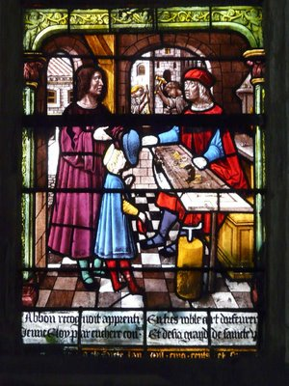
Ce 29 novembre de l'An de grâce 2009
Eloi
SAINT
Mon très cher Serment,
Je vous prie de vouloir bien lire cette missive à voix haute, pour mes ouailles autour de vous rassemblées en ce jour de liesse.
Que le Très Haut pardonne mon audace (mais il n'en saura rien si rien vous ne lui dites) d'oser employer du vulgaire papier pour correspondre au lieu d'habiter vos rêveries comme j'en ai coutume.
C'est donc par ce moyen que je m'adresse à vous !

Mon très cher Serment, très cher Président, très très cher ami ;
Je me résous aujourd'hui à ne pouvoir venir vous rejoindre !
En effet, retenu par de graves difficultés de mobilité il m'est impossible de me déplacer.
La cause en est que comme les Dieux, les Saints n'existent que par la volonté de ceux qui en eux croient ! Or, les derniers recensements opérés démontrent sans ambages que leur nombre se réduit chaque jour davantage. Mon corps n'est plus qu'évanescence, je ne puis plus le mouvoir à mon droit.
Nonobstant vous, mes derniers fidèles, me fêtez ! Je viens donc vous rejoindre par ce pli confié aux douces mains de la jolie personne qui vous l'aura remis.
Je sais que vous me saurez gré de ce choix, rien ne peut plus vous plaire qu'une main féminine.
Mes chers fidèles, très chéris,
Conséquence des réorganisations "multiples, nombreuses, consécutives et permanentes" cachées aujourd'hui derrière l'acronyme PEGP pour ne pas avoir à les dire, je suis au regret de n'être pas des vôtres en ce jour d'allégresse.
L'aurais-je voulu que je ne l'aurais pu ; mon anatomie n'est plus que brume et le restera jusqu'à ce que le chiffre de mes sujets redeviendra raisonnable.
C'est donc par le truchement de votre président que je m'adresse à vous mes trésors et vous réitère mes ordonnances.

Prenez du plaisir à être ensemble, c'est le but de cette journée !
 Mangez avant que d'être mangé,
 Buvez si ce n'est pas vous qui conduisez,
 Souriez lorsque notre journaliste vous prend en photo,
 Ne souriez pas lorsque votre dentier fait défaut au moment de la photo,
 Souriez si votre sonotone est en panne et que vous ne comprenez rien à ce que raconte votre voisin,
 Souriez lorsque votre voisin ne comprend rien à ce que vous lui racontez,
 Souriez lorsque le trésorier passe dans vos rangs pour réclamer la monnaie,
 Ne remettez jamais au lendemain ce qu'un autre peut faire le jour même,
Tournez sept fois votre langue dans la bouche de votre voisine plutôt que dire une ânerie,
 Ne pensez à rien, vous ne pourrez pas l'oublier;
 Ayez une pensée pour ceux qui ne sont plus,
 Accueillez plaisamment vos nouveaux camarades,
 Et remerciez-Dieu de m'avoir comme Saint. Vous auriez pu plus mal tomber ; sur Tétique, ou Topher, par exemple.

Il me faut maintenant vous dire adieu mes chéris. A l'année prochaine où, qui sait, il se peut que je sois alors plus consistant.

Eloy Saint

